Овощи | Столовая морковь | Столовая свекла
Строение корнеплодов | 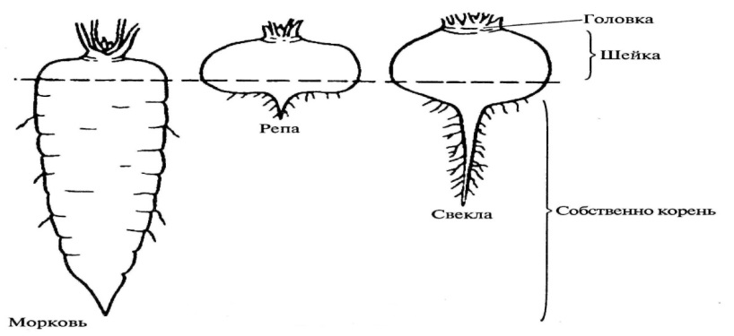  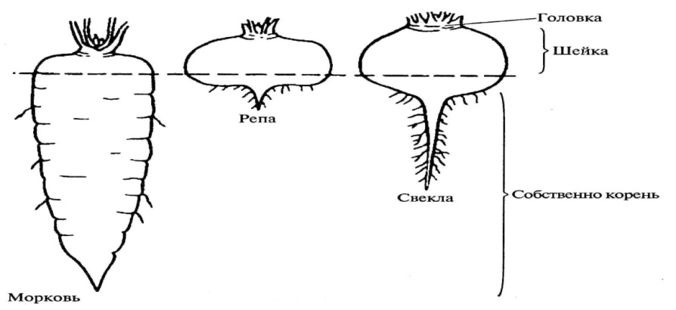
Сроки уборки | Конец сентября | Начало сентября
Способы уборки  • механизированный  способ | 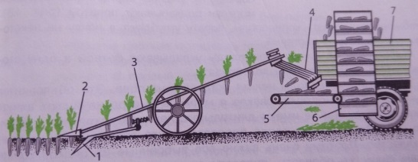  корнеуборочная машина | 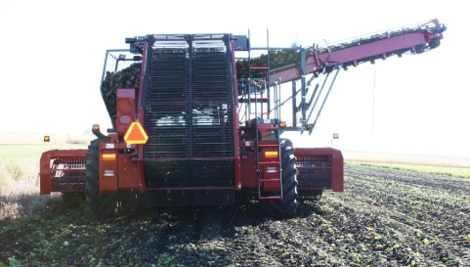  свеклоуборочный комбайн
• полумеханизированный способ | 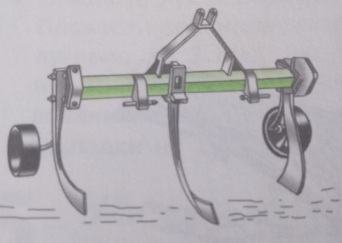  свеклоподъемник

• ручной способ | 1)Правой рукой взять растению за нижнюю часть листьев.  2)Подкопать лопатой корнеплоды.  3)Сложить рядком выкопанные корнеплоды.  4)Обрезать.  5) Провести сортировку.  6) Поместить в хранилище. | 1) Правой рукой взять растение за нижнюю часть листьев и выдернуть из почвы.  2) Сложить рядком выкопанные корнеплоды  3)Обрезать листья  4)Провести сортировку  5)Поместить в хранилище

